통합 공설장사시스템 기능개선 사업

사용자 매뉴얼

(시스템/기준정보/통계관리)

2021 . 02

비 비거스넷㈜
목차
1. 시스템 관리 5
1.1. 프로그램 관리 6
1.2. 메뉴관리 7
1.3. 사용자 관리 8
1.4. 권한 그룹 관리 9
1.5. 사용자 권한 관리 10
1.6. 기초코드관리 11
2. 기준정보 관리 12
2.1. 시설정보 13
2.2. 이용요금정보 14
2.3. 반환요금기준관리 15
2.4. 서식기준정보관리 16
2.5. 지역코드관리 17
2.6. 세목코드관리 18
2.7. 근무자 등록 19
3. 작업이력 20
3.1. 작업내역 열람. 21

로그인

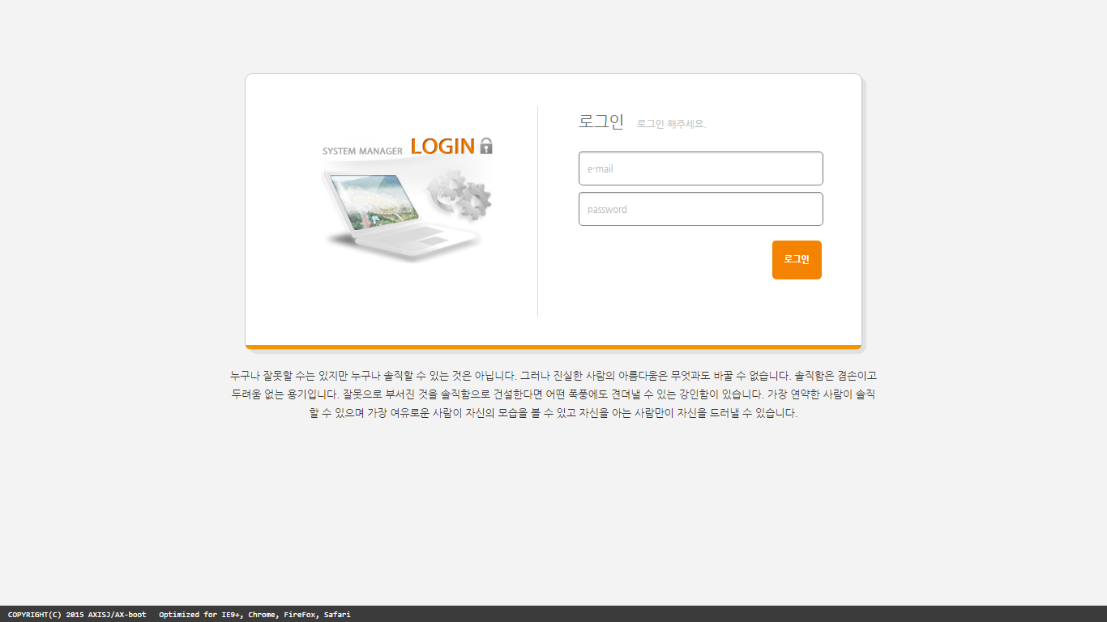

- 기능설명
- 프로그램을 사용하기 위한 로그인 화면입니다.

- 주의사항
- 비밀번호를 5회 틀리게 입력하면 해당 계정을 더 이상 사용 할 수 없으며, 시스템 관리자에게
문의하여 비밀번호를 다시 설정 해야 한다.

- 다시 설정 된 비밀 번호는 반드시 변경 후 사용 하여야 한다.

비밀번호 변경

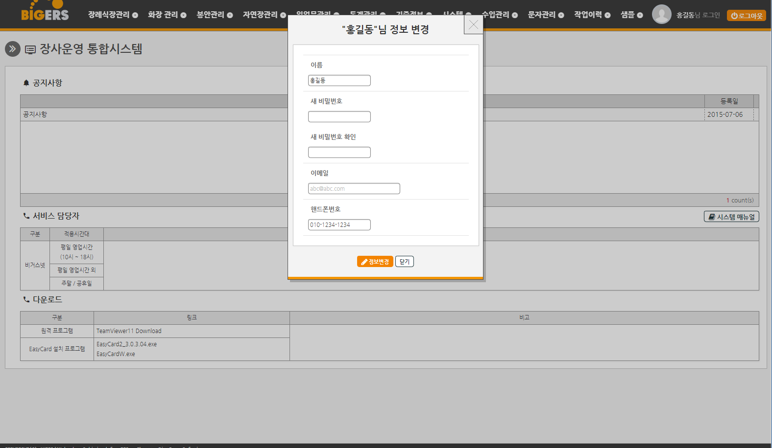
- 기능설명
- 비밀번호를 변경 하는 화면이다.
- 화면 상단 본인의 이름을 클릭하면 정보를 수정할 수 있는 창이 뜬다.
- 이름 및 새 비밀번호, 새 비밀번호 확인 등 변경할 정보를 입력하고 정보변경 버튼을 클릭하여 저장한다.

- 주의
- 초기에는 보통 “1234”로 일괄 등록 하기 때문에 반드시 비밀번호를 변경하여 사용 해야 한다.
- 비밀 번호는 영문자, 숫자, 특수문자를 조합하여 8자리 이상으로 한다.

시스템 관리

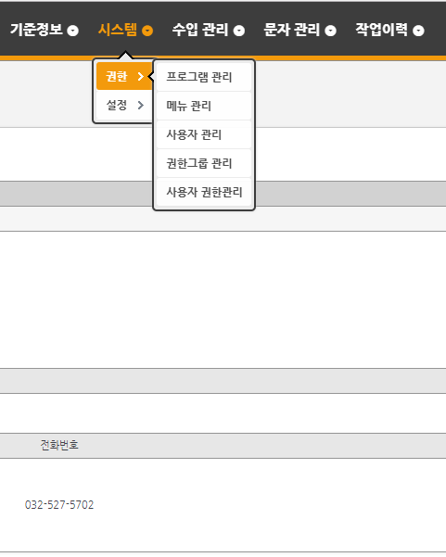

- 시스템 관리는 프로그램 및 권한을 관리 하는 메뉴입니다.

- 시스템 관리는 전문적인 시스템 관리자를 지정하여 관리 하길 권장 하며, 시스템 관리자가 없을 경우

개발사와 협의 하여 작업을 진행하길 권장 합니다.

프로그램 관리

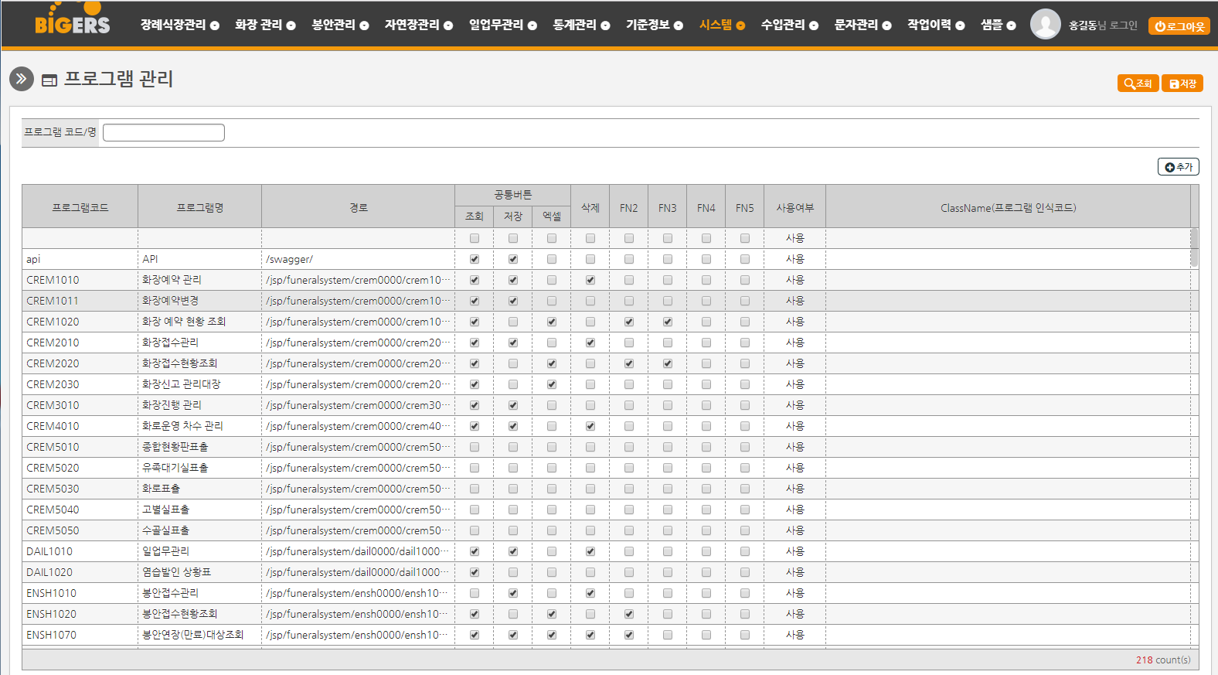
1.검색할 프로그램 명 입력
2.조회버튼 클릭
3.새롭게 추가된 행에 각 항목을 입력 후 저장 버튼 클릭하여 저장
- 기능설명.
- 시스템을 구성하는 모든 프로그램을 등록한다.

- 조회.
- 프로그램명을 입력 후 조회 버튼을 클릭한다. 프로그램명을 입력하지 않으면 모든 프로그램이 조회된다.
- 등록
- 추가 버튼을 클릭하여 새로운 행을 추가한다.
- 추가된 행에 각 항목을 입력하고 저장 버튼을 클릭하여 입력 내용을 저장한다.
- 수정
- 프로그램을 조회한다.
- 조회된 결과에서 수정할 자료를 선택 후 정보를 수정한다.
- 저장버튼을 클릭한다.

- 주의사항
- 본 프로그램은 시스템 구성상 필요한 것이며, 사용자가 임의로 변경하지 않는 것을 권장함.

메뉴관리
4.저장버튼 클릭
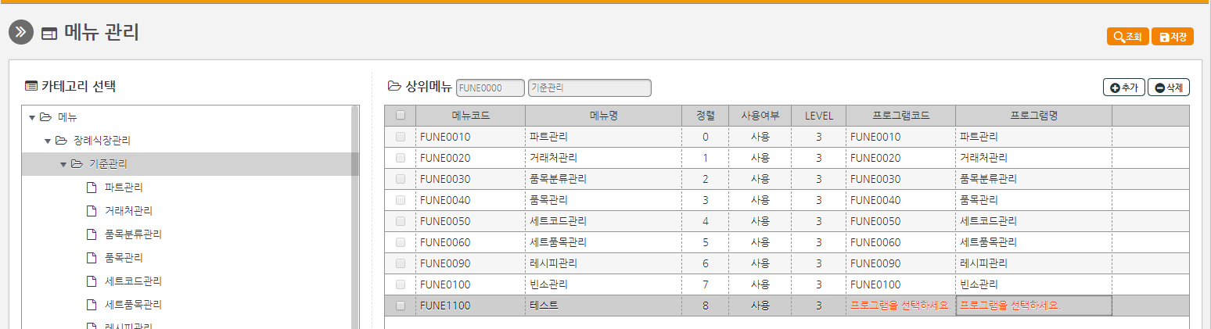
1.해당 카테고리 클릭
2.추가버튼 클릭
3.각 항목 입력 후 “프로그램코드” 항목 클릭 하면 나타 나는
팝업 창에서 해당 메뉴에 매치 시킬 프로그램을 선택

- 기능설명.
- 프로그램 등록 에서 등록한 프로그램을 연관된 프로그램끼리 묶어 메뉴를 구성한다.

- 메뉴 카테고리 / 메뉴 조회.
- 해당 카테고리를 선택 후 조회 버튼을 클릭한다.
- 카테고리 및 메뉴추가.
- 해당 카테고리를 선택하고 클릭하여 새로운 행을 추가한다.
- 추가된 행의 “프로그램 코드” 항목을 클릭하면 나타나는 프로그램 목록 팝업 창에서 등록할 프로그램을 선택한 저장 버튼을 누른다.
- 카테고리 및 메뉴 수정.
- 메뉴를 조회한다.
- 조회된 결과에서 수정할 자료를 선택 후 정보를 수정한다.
- 저장버튼을 클릭한다.
.
- 카테고리 및 메뉴 삭제.
- 시스템 보호를 위해 삭제 기능은 구현하지 않음.

- 주의사항
- 본 프로그램은 시스템 구성상 필요한 것이며, 사용자가 임의로 변경하지 않는 것을 권장합니다.
- 여기서 구성한 메뉴는 시스템 메뉴구성에 반영되므로 관리자에게 의뢰하여 작업해야 한다.
- 프로그램은 최 하위 레벨에만 등록 하여야 한다.

사용자 관리

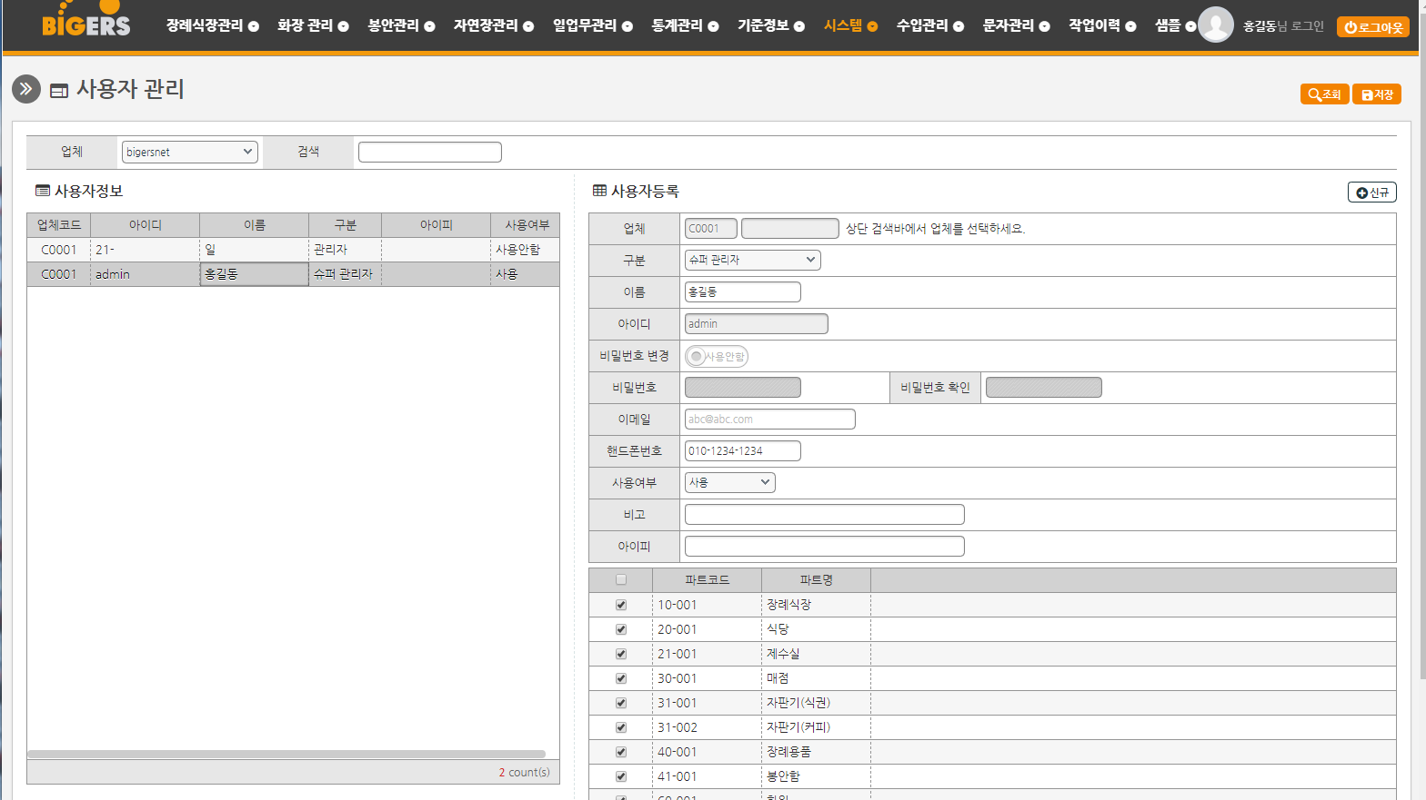
1.업체 선택
2.신규 버튼 클릭
3. 각 항목을 입력
4.사용자가 접근 권한이 있는 파트를 체크 후 저장.
(사용자가 속한 파트를 선택 하는 것이 아님)
5. 등록된 사용자가 여기에
나타남.
- 기능설명.
- 프로그램을 사용할 사용자를 등록한다.

- 검색.
- 업체를 선택 하면 화면 좌측에 사용자 목록이 조회되며, 그 중 한 명을 클릭하면 선택된 사용자의 상세 정보가 화면 오른쪽에 조회된다.
- 등록.
- 신규 버튼을 클릭하여 화면 왼쪽의 상세 정보 조회 영역을 초기화 한다.
- 상세정보 영역의 각 항목을 입력하고 저장 버튼을 클릭하여 입력 내용을 저장한다.
- 수정
- 사용자를 조회한다.
- 조회된 사용자 목록에서 수정할 사용자를 선택한 후 상세 정보 영역에서 수정할 항목을 수정한다.
- 저장버튼을 클릭한다.
- 삭제
- 시스템 보호를 위해 삭제기능은 구현하지 않음.

- 주의사항
- ID는 사용자가 Login 시 사용할 ID, 영문 숫자 등을 혼용해 사용할 수 있으며 20자 이내로 입력한다.
- 비밀번호는 사용자가 Login 시 사용할 비밀번호, 영문 숫자 특수문자를 조합하여 8글자 이상 입력.

권한 그룹 관리

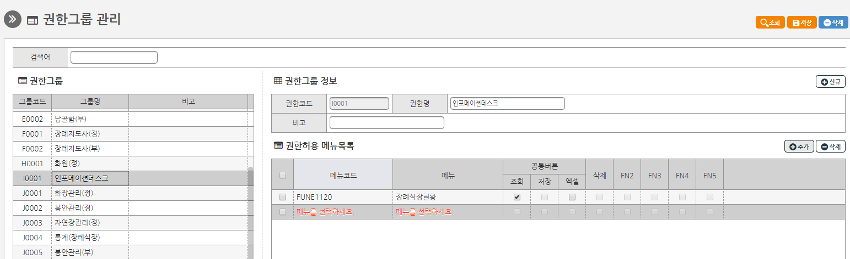
1.새 권한 그룹을 등록할 경우 신규버튼을 클릭 하고 기존 권한 그룹에
프로그램을 추가 할 경우 기존에 등록된 권한그룹 선택 후 추가버튼을 클릭.
기존에 등록된 권한 그룹
- 기능설명.
- 이 프로그램에는 두 가지 기능이 있다, 권한 그룹등록을 등록 하는 기능과 등록된 권한 그룹에
프로그램을 등록하는 기능이다.
- 프로그램 사용권한을 부여하기 위한 권한 그룹을 먼저 등록 하고 그 그룹에 해당하는 메뉴를 나중에 등록한다.

- 권한 그룹 등록.
- 신규버튼을 클릭하고 화면 상단의 권한그룹정보를 입력하고 저장한다.
- 권한 허용 메뉴 조회.
- 권한그룹을 클릭하면 그 권한 그룹에 등록된 프로그램들이 권한허용 메뉴 목록에 조회된다.
- 추가.
- 권한그룹 영역에서 등록 하려는 프로그램이 속할 권한그룹을 선택한다.
- 추가 버튼을 클릭하여 추가된 항목의 "메뉴를 선택하세요" 를 클릭하면 메뉴선택 팝업 창이 나타난다.
- 메뉴선택 팝업 창에서 메뉴를 선택하고 “확인” 버튼을 클릭한다.
- 허용할 권한에 체크 한다
- 저장버튼을 클릭하여 저장 한다.
.

- 주의사항
- 권한 을 체크 할 때 해당 프로그램에 구현되어 있는 기능 중에서 선택해야 한다, 즉 엑셀 기능이 없는 프로그램인데 엑셀을 체크 하면 사용자는 엑셀 기능이 있는데 작동 하지 않는 것으로 오인한다

사용자 권한 관리

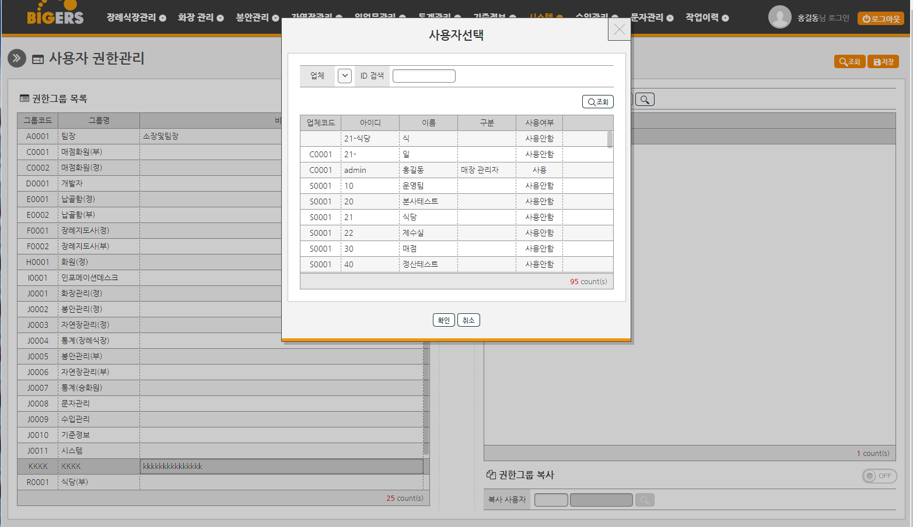
- 기능설명.
- 사용자에게 권한 그룹을 부여한다.

- 사용자 조회 및 선택.
- 조회(돋보기) 버튼을 클릭한다.
- 팝업창의 조회 버튼을 클릭하여 사용자를 조회 후 권한을 부여할 사용자를 선택한다.
- 사용자 권한 부여.
- 조회버튼을 클릭하여 왼쪽의 권한그룹을 조회하고, 오른쪽 사용자의 돋보기 모양의 버튼을 클릭하여 사용자를 선택한 후 중앙의 화살표( > )버튼을 클릭하여 오른쪽에 선택된 사용자에게 왼쪽에서 선택한 권한을 부여한다.
- 중앙의 화살표 버튼을 클릭하여 권한을 부여하거나 회수 할 수 있다.

- 권한 그룹 복사
- 오른쪽 하단의 ON/OFF 버튼을 클릭하여 권한 복사 기능활성화 후 상단에 검색한 사용자의 권한을 하단에 검색한 사용자에게 동일하게 복사하여 부여 할 수 있다.

- 주의사항

기초코드관리

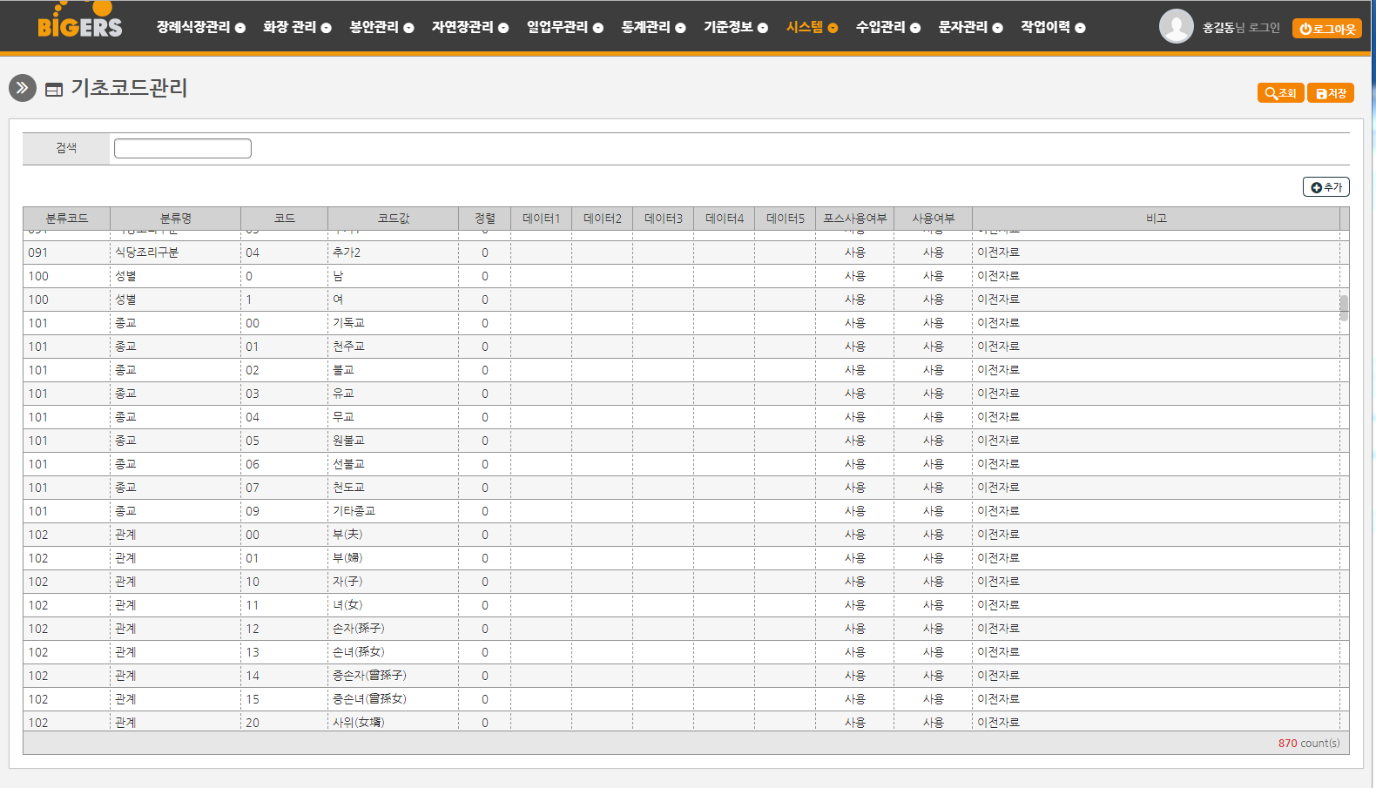
- 기능설명.
- 시스템에서 사용할 각종 코드를 등록한다.

- 조회.
- 분류명 입력 후 조회버튼을 클릭한다. 분류명을 입력 하지 않으면 모든 분류가 조회된다.
- 등록.
- 추가버튼을 클릭하여 새로운 행을 추가 한다.
- 추가된 행에 각 항목을 입력하고 저장 버튼을 클릭하여 입력 내용을 저장 한다.
- 수정.
      - 기초코드를 조회한다.
      - 조회된 결과에서 수정할 자료를 선택 후 정보를 수정한다.
      - 저장버튼을 클릭한다
- 삭제.
- 시스템 보호를 위해 삭제 기능은 구현하지 않음.

- 주의사항
- 시스템에 영향을 미칠 수 있으므로 임으로 변경 하거나 추가 하지 말 것.

기준정보 관리

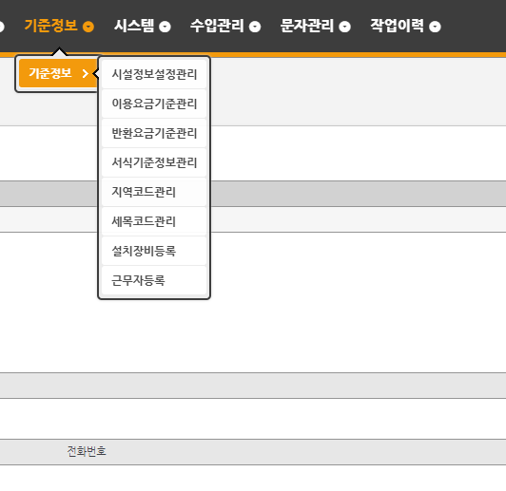

- 기준정보 관리는 각종 정보를 체계적으로 관리 하기 위해 규칙에 맞게
코드화 하여 관리 하는 메뉴이다
.

시설정보
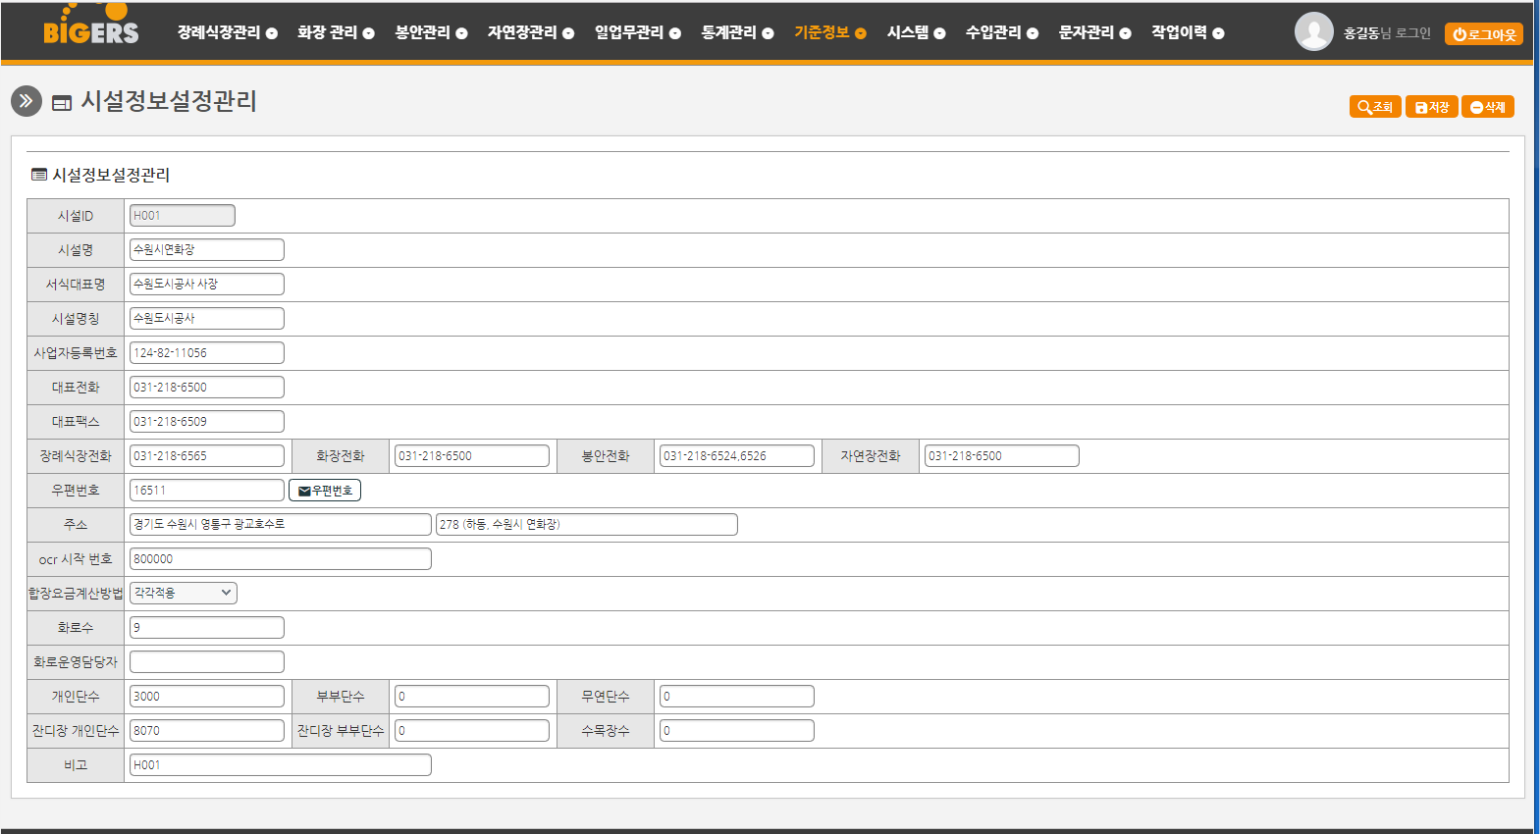
- 기능설명.
- 해당 시설의 기본 정보를 등록, 수정 한다.

- 주요항목 설명
- 시설ID : 임의로 부여 해도 되나 보건복지부 e하늘 장사정보에서 부여한 코드를 사용을 추천한다.
- OCR번호 : OCR 시작번호는 기관에 부여된 번호 이므로 수정하지 말 것.
- 합장요금계산방법 : 사용안함
- 화로수 : 화장장을 운영 할 경우 유효 화로수를 입력한다
- 개인단수, 부부단수, 무연단수 : 추모의 집 총 캐파 정보.

- 주의사항.

이용요금정보
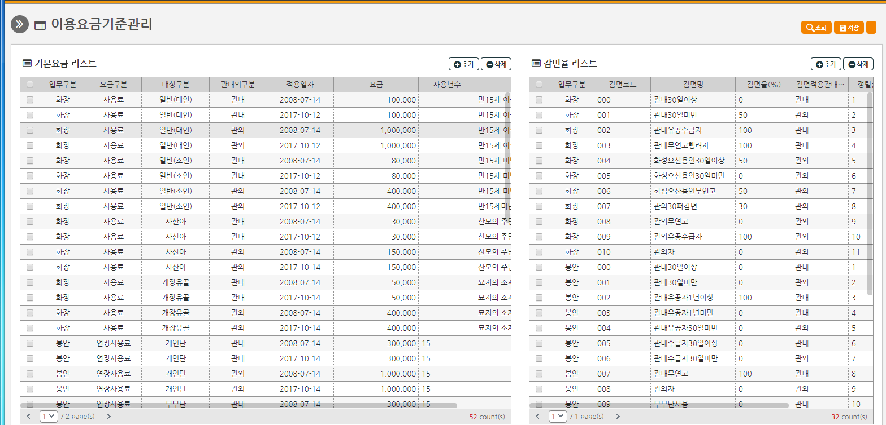
이용요금 관리 영역
감면율 관리 영역
- 기능설명.
- 각종 요금정보 및 감면율 정보를 관리 한다.

- 추가/삭제

- 이용요금 추가/삭제는 이용요금 영역 위에 추가,삭제 버튼을 사용하고 감면율 추가,삭제는 감면율 관리영역 상단의 추가,삭제 버튼을 사용하며. 저장은 화면 상단의 버튼을 공통으로 사용한다.

- 기본요금 주요 항목
- 업무구분 : 화장,봉안,잔듸장,수목장,장례식장,유택동산 중에서 선택..
- 요금구분 : 사용료, 관리비, 연장사용료 중에서 선택
대상구분 : 업무구분이 봉안일 경우 개인,부부,부연고 중에서 선택하고 업무구분이 화장일 경우
일반(대인),일반(소인),사산아,개장유골 중에서 선택한다
- 적용일자 : 해당 요금을 적용하기 시작할 일자.
- 사용년수 : 봉안 사용 기간.

- 주의사항.

반환요금기준관리
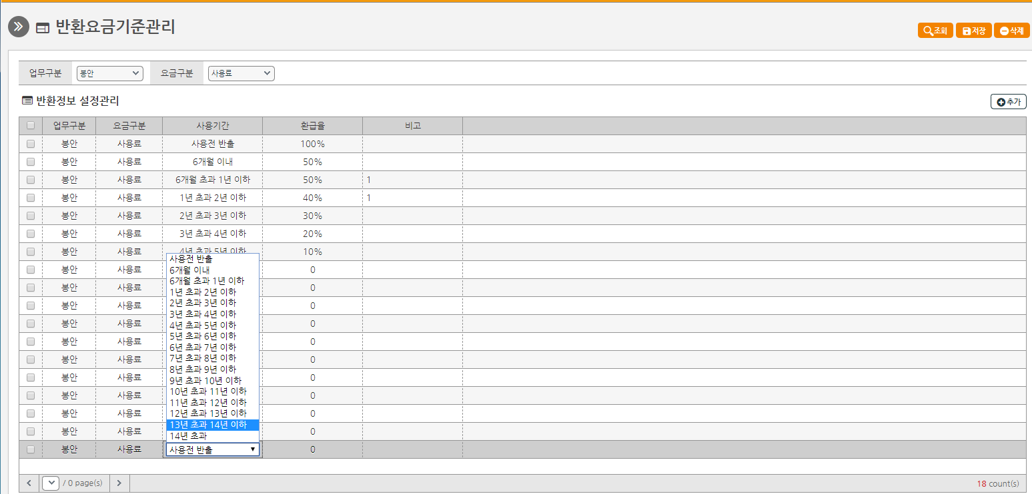
- 기능설명.
- 봉안 반환 율 정보를 관리 한다

- 주요항목

- 업무구분 : 반환은 봉안에만 있으므로 봉안으로 설정 .
- 요금구분 : 사용료, 관리비 중 선택.
- 사용기간 : 사용 전 반출, 6개월 이내 등 조례에 명시된 반환 기간 단위를
시스템>>설정>기초코드관리에 ENS_USE_TERM 그룹으로 등록하여 사용.
- 주의사항.

서식기준정보관리
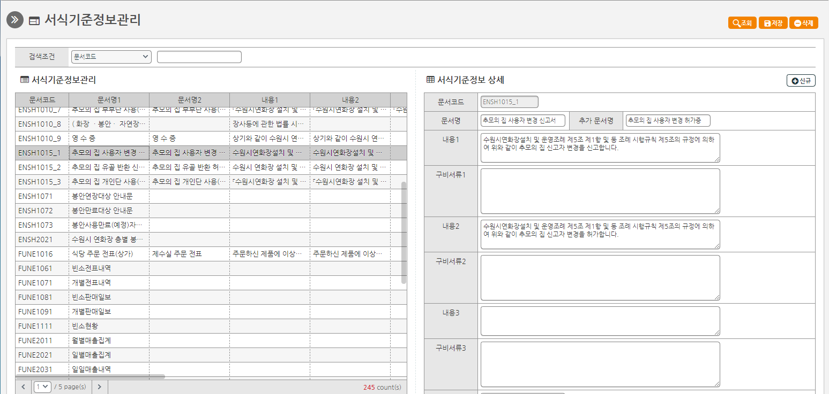
- 기능설명.
- 각 서식에서 사용되는 문구를 프로그램을 수정 하지 않고 간단히 수정하기 위해 코드화 하여 관리 하는 화면이다.
- 주의사항.
- 문서 수정 시 개발사와 협의 후 수정을 권함.

지역코드관리
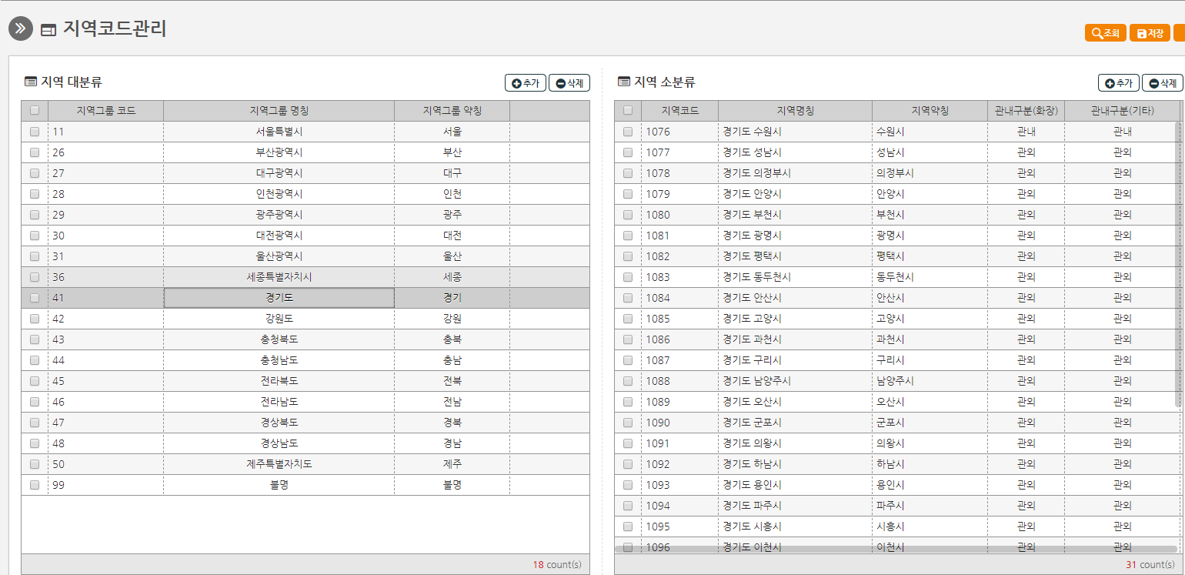
- 기능설명.
- 지역별 통계를 위해 고객 주소를 근거로 코드화해 관리 한다.

- 등록

- 지역 대분류를 먼저 입력 한 후 지역 소분류를 입력한다.
- 저장은 화면 상단의 저장 버튼을 클릭하여 한꺼번에 저장한다.

- 삭제
- 화면 오른쪽의 지역 소분류를 먼저 삭제 하고 지역 대분류를 삭제 하여야 한다

- 주의사항.
- 기존에 등록한 지역 코드를 임으로 삭제하면 통계 자료에 영향이 있으므로 반드시 개발사와
협의 후 작업 하여야 함.

세목코드관리
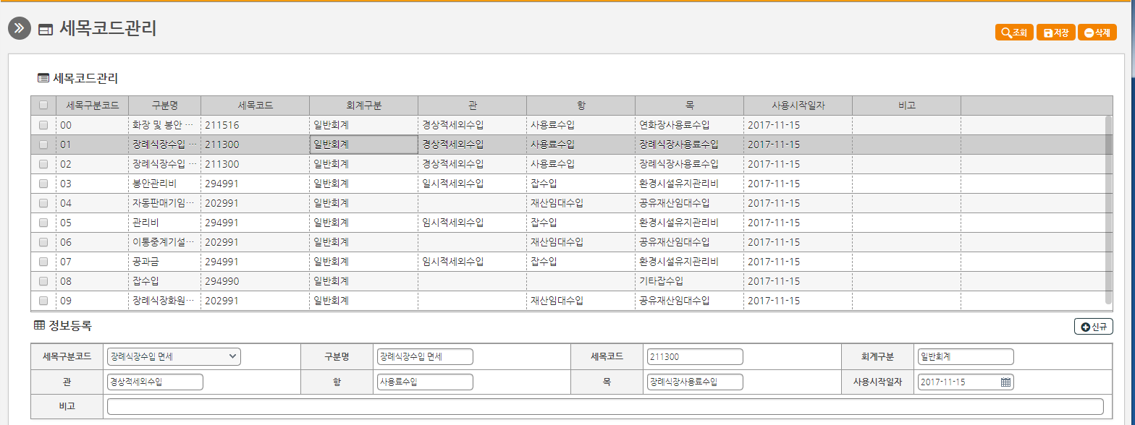
- 기능설명.
- 세외수입 납부를 위해 수입 항목을 코드화 하여 관리 한다.

- 주의사항.
- 세목코드는 사용자가 임으로 부여 할 수 없고 납부할 기관에서 정해준 코드를 사용해야 한다.
(임의 추가 및 삭제 금지)

근무자 등록
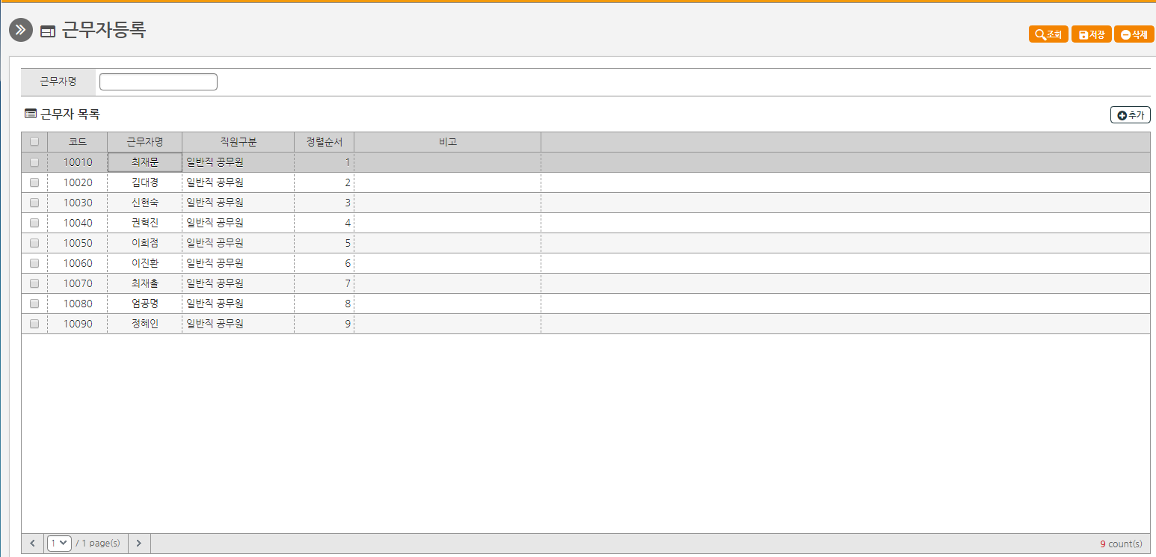

- 기능설명.
- 장례식장 고객 등록 시 상담자 항목에서 사용하기 위해 직원을 등록한다.

- 주의사항.
- 새로운 직원을 등록 할 때 경우 이미 등록된 코드 규칙을 참고하여 새로운 코드를 부여 해야
하며 기존 코드에 근무자명을 변경하여 사용하거나, 기존 코드를 삭제 하면 안 된다..

작업이력

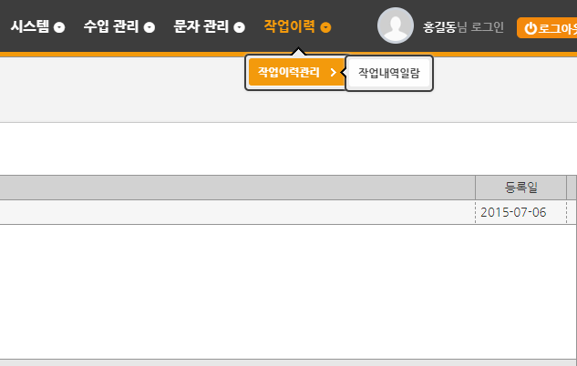

작업 이력은 사용자가 시스템을 사용한 히스토리를 관리하는 메뉴이다.

작업내역 열람.

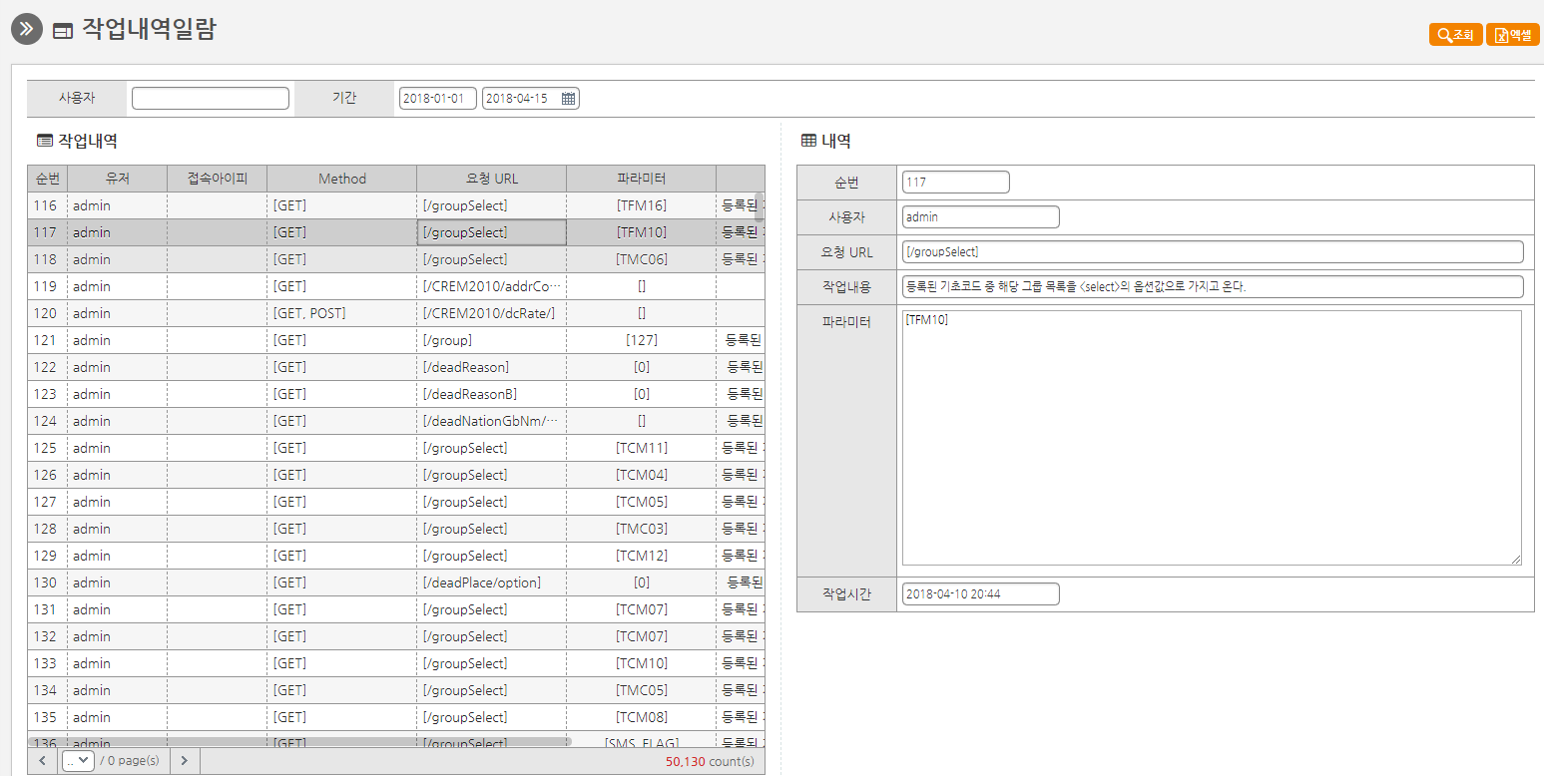

- 사용자의 작업 내역을 열람한다.

